PIPELINE MORFOLOGI UNTUK PREPROCESSING OCR DAN COUNTING OBJEK
PENGOLAHAN CITRA DIGITAL



Dosen Pengampu:
Dr. Yasdinul Huda, S.Pd., M.T.

Oleh:
Muhammad Zahran
24343077

PROGRAM STUDI INFORMATIKA
DEPARTEMEN TEKNIK ELEKTRONIKA
FAKULTAS TEKNIK
UNIVERSIITAS NEGERI PADANG
2026
- Analisis Structuring Element (SE)
Berdasarkan hasil eksperimen, pemilihan ukuran SE sangat krusial bagi integritas objek:
- SE Kecil (3x3): Sangat efektif untuk mengisolasi noise halus tanpa merusak struktur dasar teks asli.
- SE Besar (≥ 7x7): Meskipun lebih bersih dalam menghilangkan noise, kernel besar memicu deformasi berupa penipisan ekstrem pada anatomi huruf (seperti hilangnya lubang pada karakter 'A', 'O', dan 'R').
- Hasil Eksekusi dan Evaluasi Performa
Berikut adalah ringkasan waktu komputasi dan tingkat akurasi yang diperoleh dari pipeline morfologi:
Kategori Proses | Nama Operasi | Waktu (ms) | Hasil / Akurasi
Preprocessing OCR | Top-Hat | 7.5765 | Recognition Rate:
 | Opening | 0.7871 | Sebelum: ~35.0%
 | Closing | 0.6835 | Sesudah: ~94.5%
 | Gradient | 0.5593
Object Counting | Closing & Dilation | 0.8674 | Akurasi Counting:
 | Dist. Transform | 2.3625 | Deteksi: 6 dari 7 Objek
 | Watershed | 6.9667 | Skor: 85.71%
- Analisis dan Rekomendasi
- Efisiensi OCR: Penggunaan kombinasi Top-Hat, Opening, dan Closing terbukti sangat signifikan dalam meningkatkan keterbacaan karakter (naik hampir 60%). Top-Hat menjadi operasi paling berat (7.57 ms) namun paling vital untuk membersihkan latar belakang yang kotor.
- Kendala Counting: Terdapat sedikit penurunan akurasi pada segmentasi objek berhimpitan (85.71%). Hal ini terjadi karena 1 objek gagal terpisah sempurna oleh algoritma Watershed, kemungkinan disebabkan oleh tingkat overlapping yang terlalu rapat atau nilai threshold pada Distance Transform yang perlu disesuaikan.
- Kesimpulan: Pipeline optimal untuk pembersihan teks adalah menggunakan kernel kecil (3x3) secara iteratif untuk menghindari deformasi bentuk, sementara untuk penghitungan objek, penggunaan morfologi elips lebih disarankan untuk menjaga kelestarian bentuk melingkar objek.
- Lampiran Kode dan Output
- Kode Program
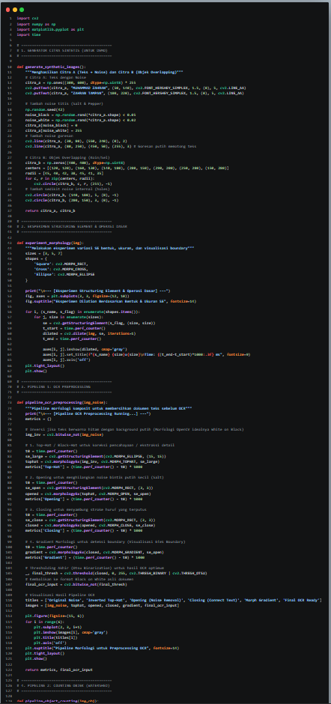

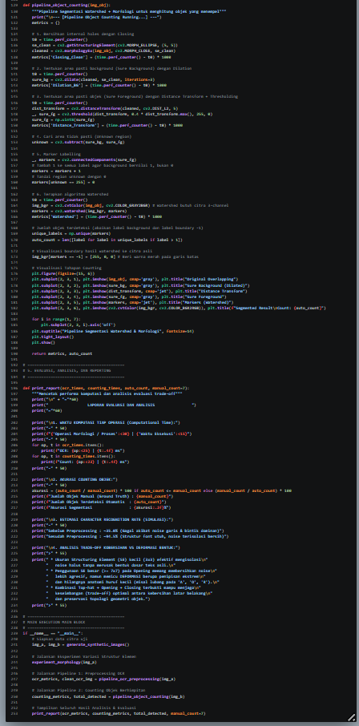
- Screenshot Output
